Sesión 25 de febrero.
Parte 1. Review de trabajo previo.
Jaime acude a tutoría con un estudio exhaustivo del oscilador armónico. Extrae la solución general
$$x\left(t\right)=C_{1}\cos\left(\sqrt{k}t\right)+C_{2}\sin\left(\sqrt{k}t\right) k>0$$
$$x\left(t\right)=C_{1}e^{\sqrt{k}t}+C_{2}e^{-\sqrt{k}t} k<0$$
Analiza la estabilidad del sistema en función de $k$ en base a la definición de estabilidad Liapunov. Esboza gráficos en el espacio de fases. Plotear en Python?
Estudia la no-linealidad de un sistema en general:
- Forma de las soluciones mediante el método de variación de Ctes. $Y=y_{h}+y_{p}$
- Discusión de la estabilidad mediante linealización de sistemas no lineales Método genérico para analizar atractores! [Crit Jaime]
Tiene problemas para acceder al Numerical Recipes. numerical.recipes/book.html Runge Kutta en epígrafes 17.0 y 17.1
Parte 2: Contexto en física de Aceleradores.
Vuelvo a contarle la física tras un acelerador de partículas. Explico fuerza cuadrupolar (Slide 15 A.Latina), y vemos que un cuadrupolo con $G>0$:
- Focaliza en $x$.
- Desfocaliza en$y.$
Le explico qué es una FODO Lattice (Un array periódico de Focusing $(k>0)$ y Defocusing ($k<0$) quadrupoles). Llegamos, pues, a la conclusión de que, en un acelerador, la focusing strength, $k,$ depende de s. $k(s)$.
Por tanto, la ecuación que gobierna un acelerador con sólo cuadrupolos es:
$$x^{''}\left(s\right)+k\left(s\right)x\left(s\right)=0,$$
Con $k(s)$ periódica.
Esta es la llamada Eq. De Hills.
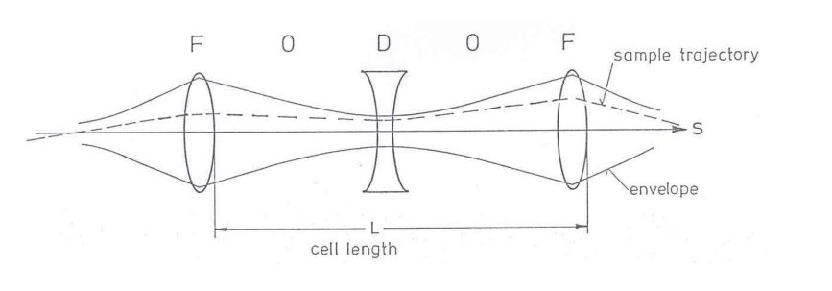
Aquí, k=0 salvo en F ($k=k_{0}>0$) y en D ($k=k_{0}<0$).
Parte 3: Propuesta de trabajo para la siguiente sesión.
En orden de prioridad:
- Reescribir la solución estable e inestable del oscilador armónico en función de las condiciones iniciales (dar valor concreto a las constantes $C_{i}$):
$$\begin{matrix}x\left(0\right)=x_{0} \\ v\left(0\right)=v_{0}\end{matrix}→\left(\begin{matrix}x\left(t\right) \\ v\left(t\right)\end{matrix}\right)=M\left(t\right)⋅\left(\begin{matrix}x_{0} \\ v_{0}\end{matrix}\right)$$
Concluir que M es la matriz de transferencia del sistema.
- Revisar teoría Runge-Kutta (RK): Entender formulación, distinguir distintos tipos, y ver el impacto del size-step (a nivel teórico).
  - Crear Python routine que resuelva el oscilador armónico con RK
- *Buscar brevemente información sobre Teorema de Floquet (ver carpeta bibliografía, complementar si necesario) y ver qué relación tiene con la estabilidad del sistema y/o la forma de las soluciones.
- *Solución de la ecuación de Hills $x^{''}\left(s\right)+k\left(s\right)x\left(s\right)=0,$ y matriz de transferencia
$$\left(\begin{matrix}x\left(s\right) \\ v\left(s\right)\end{matrix}\right)=M\left(s\right)⋅\left(\begin{matrix}x_{0} \\ v_{0}\end{matrix}\right)$$
- Criterio de estabilidad. ¿Qué tiene que verificar la matriz M?
  - *Usar 5.1 Libro Mario Conte (Notas impresas)
  - *Usar Criterio Floquet Floquet me da una solución que yo puedo iterar muchas veces e imponer que no diverja
  - Usar Criterio [Crit Jaime]
¿Qué papel juega la linealidad en todo esto?
Nota de futuro: Escribir [Crit Jaime] en limpio y aplicado al caso de los aceleradores.
(*) La teoría 3-5 puede ser ardua. No impongo exigencia en cuanto a conseguir un resultado. Hacer esbozos y, en caso de atranque, solicitar tutoría para trabajar juntos.
Proponemos vernos en dos semanas (10-13 marzo), quedo en proponer una fecha conveniente a ambos.
Ideas próximo día:
Anexo: Osc. Armónico (Solución y estabilidad)
Prioridad: Construir RK que reproduzca Eq. Hills.
Curvas de Liapunov: Dibujar espacio de fases y concluir que las órbitas estables son cerradas.
- Tomar solución RK y dibujar espacio de fases
Escribir Estabilidad (Fund teórico)
Escribir extración EDO lineal
- Caso particular quad.
Comenzar a estudiar fuentes de no-linealidad
- Dispersión/cromaticidad.
- Cuadrupolos.
Impacto en la estabilidad de la órbita
Impacto en el h (¿Necesitamos h<<0 cuando la inestabilidad es más loca?)

